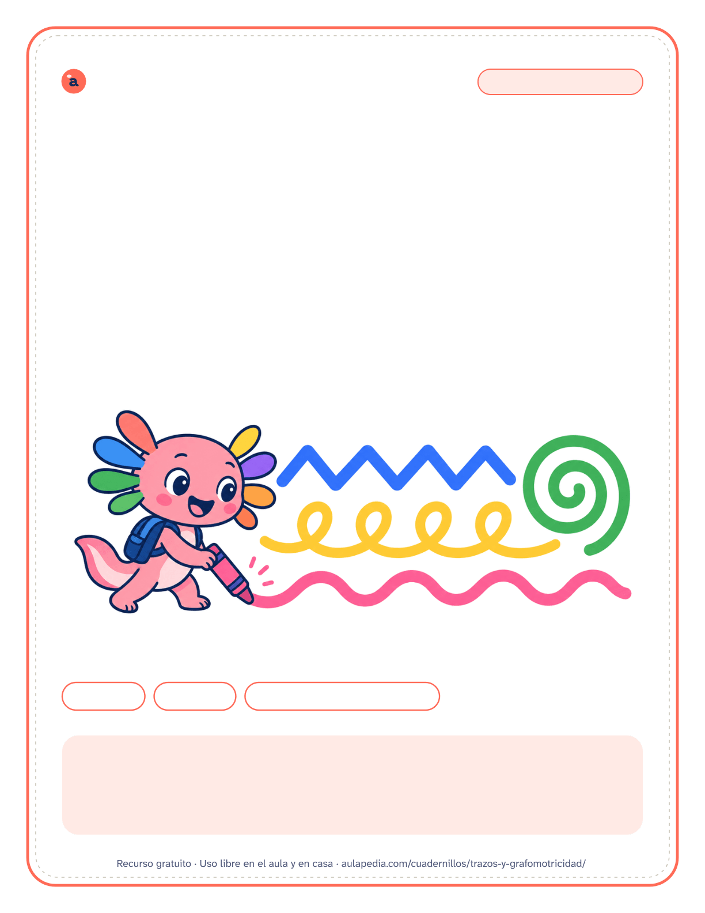

aulapedia.com | Cuadernillo para imprimir
CUADERNILLO · INFANTIL Y PREESCOLAR
Trazos y grafomotricidad
Doce trazos en tres niveles, del camino ancho a las grecas

36 fichas | 3 niveles | Con punto de inicio y flecha
Este cuadernillo es de: _____________________________________________
Curso: _____________________ Fecha en que lo empiezo: _____________

Cómo usar este cuadernillo
Cuadernillo de trazos y grafomotricidad · Para docentes y familias
Qué trae
Las 36 fichas de grafomotricidad de Aulapedia, en un solo PDF y ordenadas en tres niveles. En cada nivel se recorren los mismos doce trazos, del más sencillo al más exigente: caminos anchos para llevar el lápiz sin salirse, líneas verticales, horizontales e inclinadas, zigzag y almenas, curvas, ondas y espirales, bucles, grecas (cenefas) y una hoja final que los mezcla.
Cada fila tiene un punto verde donde se empieza, una flecha que marca la dirección y un dibujo a cada lado que da sentido al recorrido: el ratón va al queso, la abeja a la flor, la lluvia cae de la nube. El trazo está punteado para repasarlo, menos en la última fila de cada hoja, que solo tiene el punto de inicio: esa se hace sin ayuda. Del nivel 1 al 3, la banda que guía el trazo se estrecha y los ciclos se aprietan, hasta acercarse al tamaño de las letras.
El orden y por qué
El orden de los trazos dentro de cada nivel responde a cuatro criterios:

Del gesto amplio al gesto fino: primero un camino ancho en el que cabe el temblor de la mano; después, una línea que hay que seguir de cerca.

De la recta a la curva: los trazos que se hacen de un solo impulso (bajar, cruzar, inclinar) van antes que los que cambian de dirección con parada (zigzag, almenas) y estos, antes que los que giran sin detenerse (curvas, ondas, espirales).

Los enlazados, al final: los bucles y las grecas piden encadenar giros sin levantar el lápiz, que es justo lo que hará falta para unir letras.

Siempre en la dirección de la escritura: de izquierda a derecha y de arriba abajo, con el punto verde como salida.
Cómo usarlo
Antes del papel, el cuerpo: haz el trazo en grande con todo el grupo, en el aire, en la pizarra o en una bandeja de arena. En la ficha, primero se recorre con el dedo siguiendo la flecha y después con un lápiz grueso o una cera, despacio y sin levantarlo.
No hace falta seguir el cuadernillo de la primera hoja a la última: elige el nivel por lo que ves en la mano de cada niño o niña, no por su edad, y vuelve a un nivel anterior siempre que haga falta. Si aprieta mucho, cambia de lado la hoja o coge el lápiz con el puño, más fichas no lo arreglan: toca plastilina, pinzas, rasgado y ensartado.
Dos o tres filas bien hechas valen más que la hoja entera con prisa. Una ficha se puede repartir en dos días.
Sin prisa
Los trazos preparan la mano; no son un requisito con fecha. En España, el currículo de Educación Infantil recuerda que dominar el código escrito no es un objetivo de la etapa, así que este cuadernillo no marca plazos ni dice a qué edad «hay que» terminar cada nivel: las edades de cada nivel son orientativas.
No lleva solucionario: en un trazo no hay una respuesta que comprobar. Lo que se observa es cómo se coge el lápiz, si se sale del punto verde, si se respeta la dirección y si el movimiento es continuo.
Para imprimir
Cada ficha empieza en una página nueva, así que puedes imprimir el cuadernillo entero o solo las páginas que necesites: el índice dice dónde empieza cada una y los números coinciden con los del visor de PDF. Está pensado para fotocopiar en blanco y negro.
Puedes imprimirlo y fotocopiarlo para tu clase, tu centro o tu casa. Si quieres compartirlo, comparte el enlace de la página y no el archivo: así llega siempre la versión corregida.

Índice
Cuadernillo de trazos y grafomotricidad
Página
• Cómo usar este cuadernillo 2
• Nivel 1: banda ancha y pocos ciclos 4
1 Caminos (nivel 1) . . . . . . . . . . . . . . . . . . . . . . . . . . . . . . . . . . . . . . . . . . . . . . . . . . . . . . . . . . . . . . . . . . . . . . . . . . . . . . . . . . . . . . . . . . . . . . . . . . . . . 4
2 Líneas verticales (nivel 1) . . . . . . . . . . . . . . . . . . . . . . . . . . . . . . . . . . . . . . . . . . . . . . . . . . . . . . . . . . . . . . . . . . . . . . . . . . . . . . . . . . . . . . . . . . . . 5
3 Líneas horizontales (nivel 1) . . . . . . . . . . . . . . . . . . . . . . . . . . . . . . . . . . . . . . . . . . . . . . . . . . . . . . . . . . . . . . . . . . . . . . . . . . . . . . . . . . . . . . . . . 6
4 Líneas inclinadas (nivel 1) . . . . . . . . . . . . . . . . . . . . . . . . . . . . . . . . . . . . . . . . . . . . . . . . . . . . . . . . . . . . . . . . . . . . . . . . . . . . . . . . . . . . . . . . . . . . 7
5 Zigzag (nivel 1) . . . . . . . . . . . . . . . . . . . . . . . . . . . . . . . . . . . . . . . . . . . . . . . . . . . . . . . . . . . . . . . . . . . . . . . . . . . . . . . . . . . . . . . . . . . . . . . . . . . . . . . . 8
6 Almenas (nivel 1) . . . . . . . . . . . . . . . . . . . . . . . . . . . . . . . . . . . . . . . . . . . . . . . . . . . . . . . . . . . . . . . . . . . . . . . . . . . . . . . . . . . . . . . . . . . . . . . . . . . . . 9
7 Curvas (nivel 1) . . . . . . . . . . . . . . . . . . . . . . . . . . . . . . . . . . . . . . . . . . . . . . . . . . . . . . . . . . . . . . . . . . . . . . . . . . . . . . . . . . . . . . . . . . . . . . . . . . . . . . 10
8 Ondas (nivel 1) . . . . . . . . . . . . . . . . . . . . . . . . . . . . . . . . . . . . . . . . . . . . . . . . . . . . . . . . . . . . . . . . . . . . . . . . . . . . . . . . . . . . . . . . . . . . . . . . . . . . . . . . 11
9 Espirales (nivel 1) . . . . . . . . . . . . . . . . . . . . . . . . . . . . . . . . . . . . . . . . . . . . . . . . . . . . . . . . . . . . . . . . . . . . . . . . . . . . . . . . . . . . . . . . . . . . . . . . . . . . 12
10 Bucles (nivel 1) . . . . . . . . . . . . . . . . . . . . . . . . . . . . . . . . . . . . . . . . . . . . . . . . . . . . . . . . . . . . . . . . . . . . . . . . . . . . . . . . . . . . . . . . . . . . . . . . . . . . . . . 13
11 Grecas (nivel 1) . . . . . . . . . . . . . . . . . . . . . . . . . . . . . . . . . . . . . . . . . . . . . . . . . . . . . . . . . . . . . . . . . . . . . . . . . . . . . . . . . . . . . . . . . . . . . . . . . . . . . . 14
12 Trazos variados (nivel 1) . . . . . . . . . . . . . . . . . . . . . . . . . . . . . . . . . . . . . . . . . . . . . . . . . . . . . . . . . . . . . . . . . . . . . . . . . . . . . . . . . . . . . . . . . . . . 15
• Nivel 2: banda media 16
13 Caminos (nivel 2) . . . . . . . . . . . . . . . . . . . . . . . . . . . . . . . . . . . . . . . . . . . . . . . . . . . . . . . . . . . . . . . . . . . . . . . . . . . . . . . . . . . . . . . . . . . . . . . . . . . . 16
14 Líneas verticales (nivel 2) . . . . . . . . . . . . . . . . . . . . . . . . . . . . . . . . . . . . . . . . . . . . . . . . . . . . . . . . . . . . . . . . . . . . . . . . . . . . . . . . . . . . . . . . . . . 17
15 Líneas horizontales (nivel 2) . . . . . . . . . . . . . . . . . . . . . . . . . . . . . . . . . . . . . . . . . . . . . . . . . . . . . . . . . . . . . . . . . . . . . . . . . . . . . . . . . . . . . . . 18
16 Líneas inclinadas (nivel 2) . . . . . . . . . . . . . . . . . . . . . . . . . . . . . . . . . . . . . . . . . . . . . . . . . . . . . . . . . . . . . . . . . . . . . . . . . . . . . . . . . . . . . . . . . . 19
17 Zigzag (nivel 2) . . . . . . . . . . . . . . . . . . . . . . . . . . . . . . . . . . . . . . . . . . . . . . . . . . . . . . . . . . . . . . . . . . . . . . . . . . . . . . . . . . . . . . . . . . . . . . . . . . . . . . 20
18 Almenas (nivel 2) . . . . . . . . . . . . . . . . . . . . . . . . . . . . . . . . . . . . . . . . . . . . . . . . . . . . . . . . . . . . . . . . . . . . . . . . . . . . . . . . . . . . . . . . . . . . . . . . . . . . 21
19 Curvas (nivel 2) . . . . . . . . . . . . . . . . . . . . . . . . . . . . . . . . . . . . . . . . . . . . . . . . . . . . . . . . . . . . . . . . . . . . . . . . . . . . . . . . . . . . . . . . . . . . . . . . . . . . . . 22
20 Ondas (nivel 2) . . . . . . . . . . . . . . . . . . . . . . . . . . . . . . . . . . . . . . . . . . . . . . . . . . . . . . . . . . . . . . . . . . . . . . . . . . . . . . . . . . . . . . . . . . . . . . . . . . . . . . 23
21 Espirales (nivel 2) . . . . . . . . . . . . . . . . . . . . . . . . . . . . . . . . . . . . . . . . . . . . . . . . . . . . . . . . . . . . . . . . . . . . . . . . . . . . . . . . . . . . . . . . . . . . . . . . . . . 24
22 Bucles (nivel 2) . . . . . . . . . . . . . . . . . . . . . . . . . . . . . . . . . . . . . . . . . . . . . . . . . . . . . . . . . . . . . . . . . . . . . . . . . . . . . . . . . . . . . . . . . . . . . . . . . . . . . . 25
23 Grecas (nivel 2) . . . . . . . . . . . . . . . . . . . . . . . . . . . . . . . . . . . . . . . . . . . . . . . . . . . . . . . . . . . . . . . . . . . . . . . . . . . . . . . . . . . . . . . . . . . . . . . . . . . . . . 26
24 Trazos variados (nivel 2) . . . . . . . . . . . . . . . . . . . . . . . . . . . . . . . . . . . . . . . . . . . . . . . . . . . . . . . . . . . . . . . . . . . . . . . . . . . . . . . . . . . . . . . . . . . . 27
• Nivel 3: banda fina y ciclos apretados 28
25 Caminos (nivel 3) . . . . . . . . . . . . . . . . . . . . . . . . . . . . . . . . . . . . . . . . . . . . . . . . . . . . . . . . . . . . . . . . . . . . . . . . . . . . . . . . . . . . . . . . . . . . . . . . . . . 28
26 Líneas verticales (nivel 3) . . . . . . . . . . . . . . . . . . . . . . . . . . . . . . . . . . . . . . . . . . . . . . . . . . . . . . . . . . . . . . . . . . . . . . . . . . . . . . . . . . . . . . . . . . 29
27 Líneas horizontales (nivel 3) . . . . . . . . . . . . . . . . . . . . . . . . . . . . . . . . . . . . . . . . . . . . . . . . . . . . . . . . . . . . . . . . . . . . . . . . . . . . . . . . . . . . . . . 30
28 Líneas inclinadas (nivel 3) . . . . . . . . . . . . . . . . . . . . . . . . . . . . . . . . . . . . . . . . . . . . . . . . . . . . . . . . . . . . . . . . . . . . . . . . . . . . . . . . . . . . . . . . . . 31
29 Zigzag (nivel 3) . . . . . . . . . . . . . . . . . . . . . . . . . . . . . . . . . . . . . . . . . . . . . . . . . . . . . . . . . . . . . . . . . . . . . . . . . . . . . . . . . . . . . . . . . . . . . . . . . . . . . . 32
30 Almenas (nivel 3) . . . . . . . . . . . . . . . . . . . . . . . . . . . . . . . . . . . . . . . . . . . . . . . . . . . . . . . . . . . . . . . . . . . . . . . . . . . . . . . . . . . . . . . . . . . . . . . . . . . 33
31 Curvas (nivel 3) . . . . . . . . . . . . . . . . . . . . . . . . . . . . . . . . . . . . . . . . . . . . . . . . . . . . . . . . . . . . . . . . . . . . . . . . . . . . . . . . . . . . . . . . . . . . . . . . . . . . . . 34
32 Ondas (nivel 3) . . . . . . . . . . . . . . . . . . . . . . . . . . . . . . . . . . . . . . . . . . . . . . . . . . . . . . . . . . . . . . . . . . . . . . . . . . . . . . . . . . . . . . . . . . . . . . . . . . . . . . 35
33 Espirales (nivel 3) . . . . . . . . . . . . . . . . . . . . . . . . . . . . . . . . . . . . . . . . . . . . . . . . . . . . . . . . . . . . . . . . . . . . . . . . . . . . . . . . . . . . . . . . . . . . . . . . . . . 36
34 Bucles (nivel 3) . . . . . . . . . . . . . . . . . . . . . . . . . . . . . . . . . . . . . . . . . . . . . . . . . . . . . . . . . . . . . . . . . . . . . . . . . . . . . . . . . . . . . . . . . . . . . . . . . . . . . . 37
35 Grecas (nivel 3) . . . . . . . . . . . . . . . . . . . . . . . . . . . . . . . . . . . . . . . . . . . . . . . . . . . . . . . . . . . . . . . . . . . . . . . . . . . . . . . . . . . . . . . . . . . . . . . . . . . . . 38
36 Trazos variados (nivel 3) . . . . . . . . . . . . . . . . . . . . . . . . . . . . . . . . . . . . . . . . . . . . . . . . . . . . . . . . . . . . . . . . . . . . . . . . . . . . . . . . . . . . . . . . . . . 39
Nombre: __________________________________________________ Fecha: _____________________
Repasa los trazos: caminos
1. Sigue el camino con el dedo y después con el lápiz, desde el punto verde hasta el dibujo, sin salirte. En la última fila, hazlo tú solo.

 | 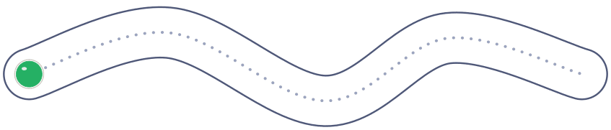 | 

 | 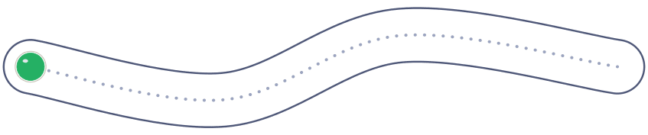 | 

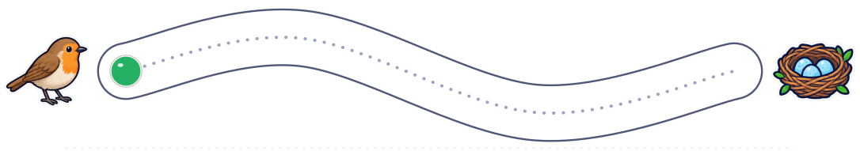
 | 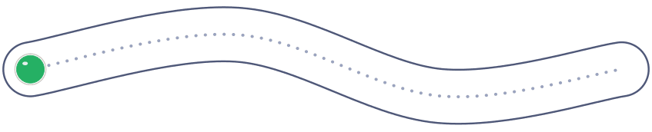 | 

Nombre: __________________________________________________ Fecha: _____________________
Repasa los trazos: líneas verticales
1. Empieza en el punto verde y sigue la flecha. Repasa despacio, sin levantar el lápiz. En la última fila, hazlo tú solo.
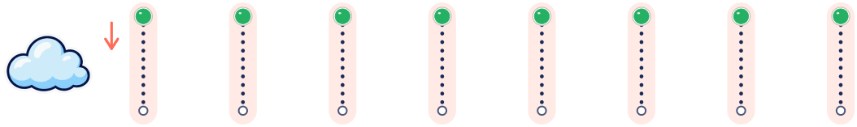
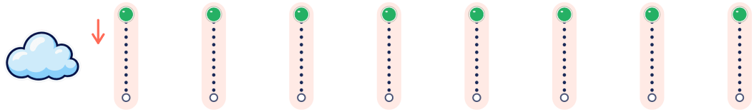
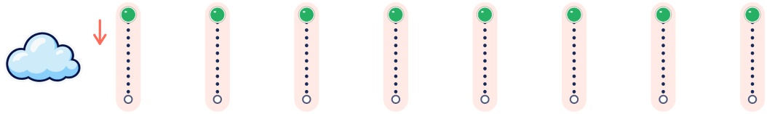
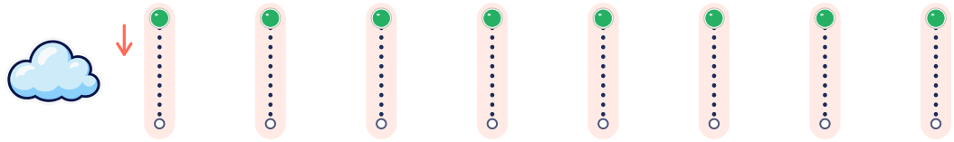

Nombre: __________________________________________________ Fecha: _____________________
Repasa los trazos: líneas horizontales
1. Empieza en el punto verde y sigue la flecha. Repasa despacio, sin levantar el lápiz. En la última fila, hazlo tú solo.

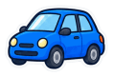 |  | 

 |  | 

 |  | 

 |  | 

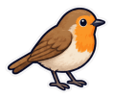 |  | 

Nombre: __________________________________________________ Fecha: _____________________
Repasa los trazos: líneas inclinadas
1. Empieza en el punto verde y sigue la flecha. Repasa despacio, sin levantar el lápiz. En la última fila, hazlo tú solo.
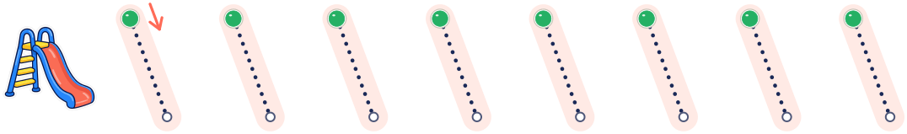
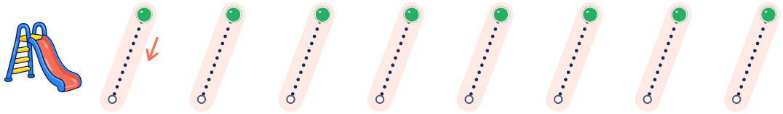
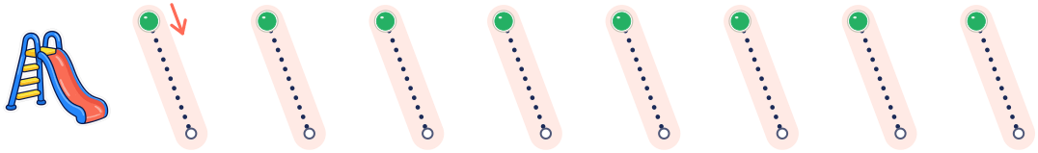
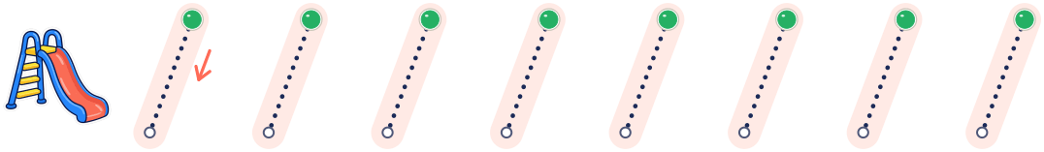
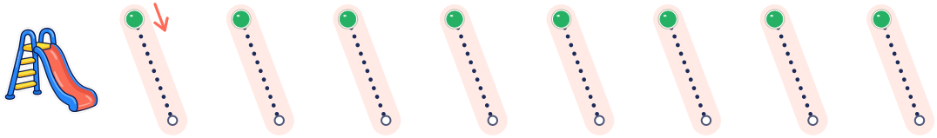
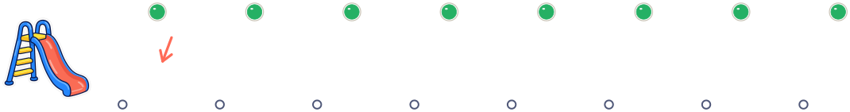
Nombre: __________________________________________________ Fecha: _____________________
Repasa los trazos: zigzag
1. Empieza en el punto verde y sigue la flecha. Repasa despacio, sin levantar el lápiz. En la última fila, hazlo tú solo.

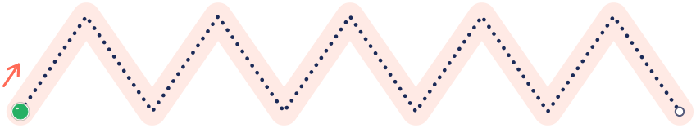

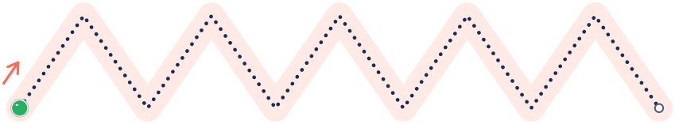

 |  | 

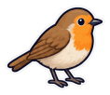 | 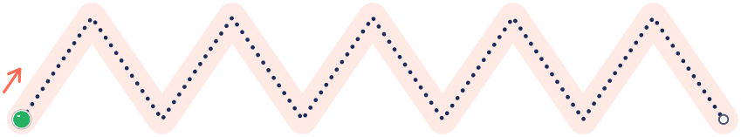 | 

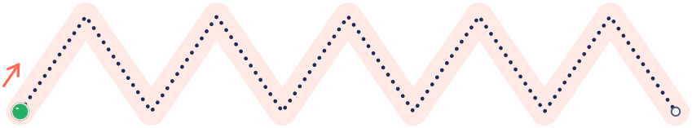
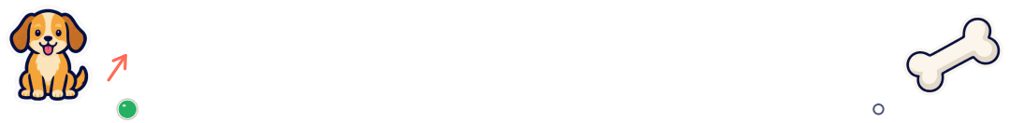
Nombre: __________________________________________________ Fecha: _____________________
Repasa los trazos: almenas
1. Empieza en el punto verde y sigue la flecha. Repasa despacio, sin levantar el lápiz. En la última fila, hazlo tú solo.

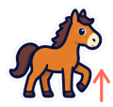 | 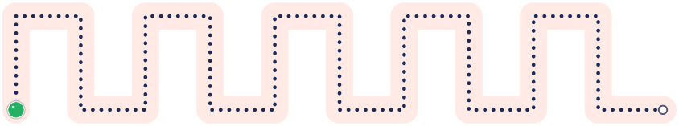 | 

 | 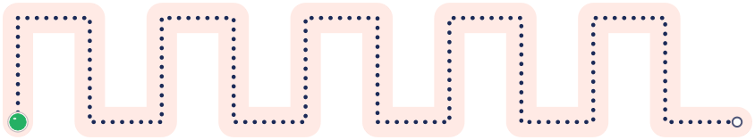 | 

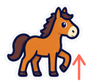 |  | 

 |  | 

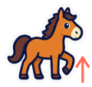 |  | 

Nombre: __________________________________________________ Fecha: _____________________
Repasa los trazos: curvas
1. Empieza en el punto verde y sigue la flecha. Repasa despacio, sin levantar el lápiz. En la última fila, hazlo tú solo.

 | 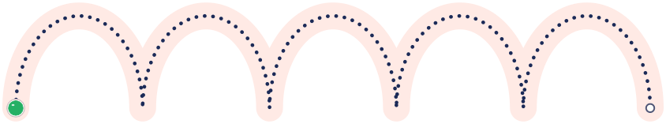 | 

 | 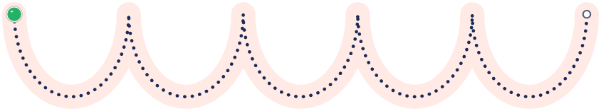 | 

 |  | 

 |  | 

 |  | 

Nombre: __________________________________________________ Fecha: _____________________
Repasa los trazos: ondas
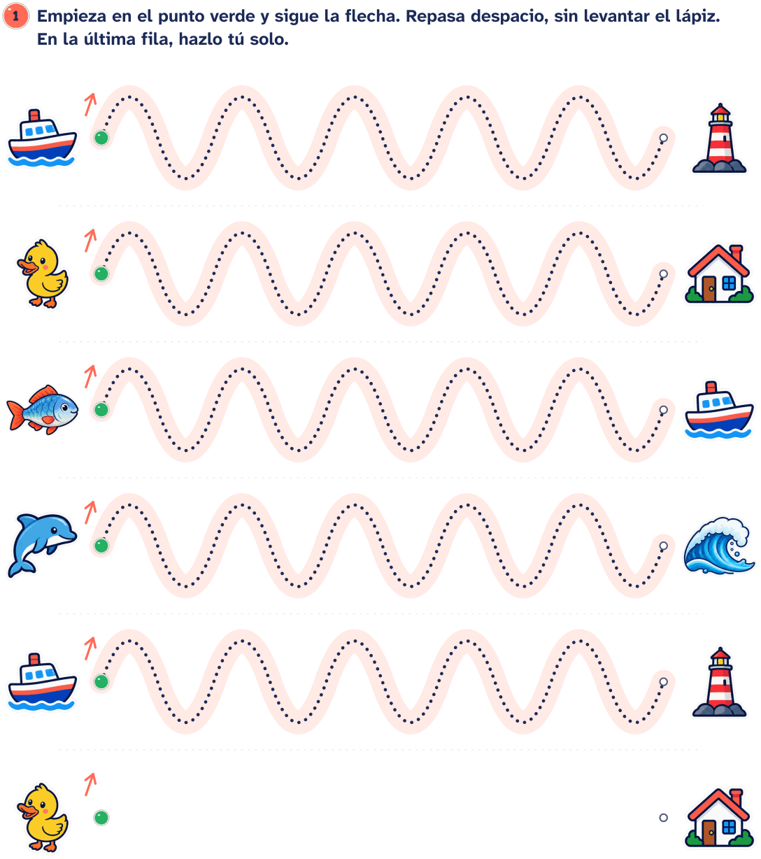
Nombre: __________________________________________________ Fecha: _____________________
Repasa los trazos: espirales
1. Empieza en el punto verde y sigue la flecha. Repasa despacio, sin levantar el lápiz. En la última fila, hazlo tú solo.

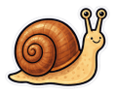 | 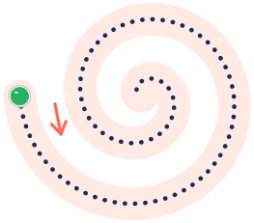 | 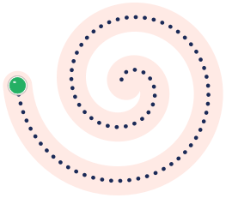

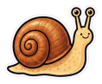 | 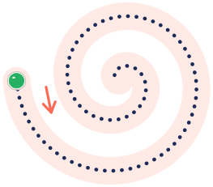 | 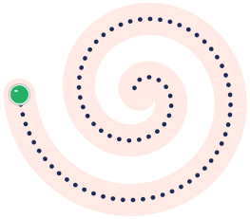

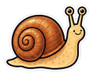 | 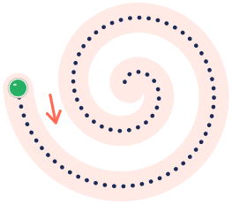 | 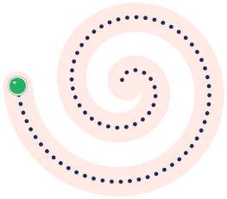

Nombre: __________________________________________________ Fecha: _____________________
Repasa los trazos: bucles
1. Empieza en el punto verde y sigue la flecha. Repasa despacio, sin levantar el lápiz. En la última fila, hazlo tú solo.

 | 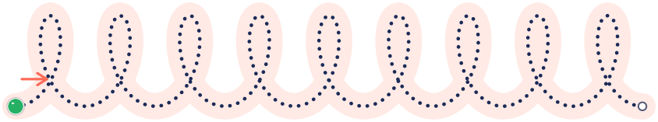 | 

 | 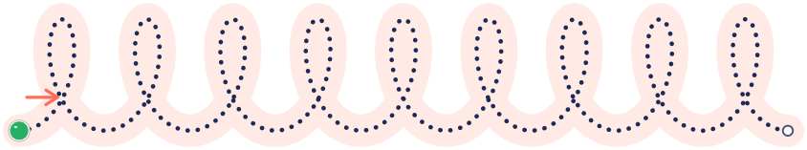

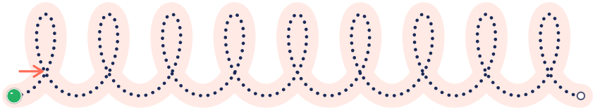

 | 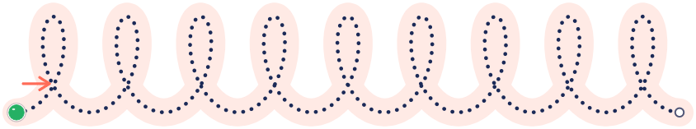 | 

 | 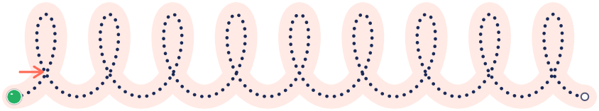 | 

Nombre: __________________________________________________ Fecha: _____________________
Repasa los trazos: grecas
1. Empieza en el punto verde y sigue la flecha. Repasa despacio, sin levantar el lápiz. En la última fila, hazlo tú solo.

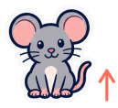 | 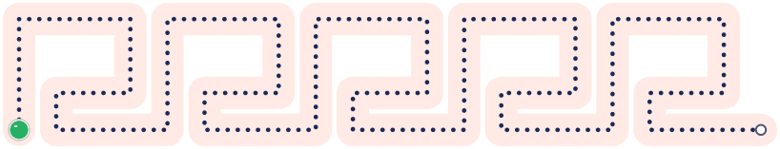

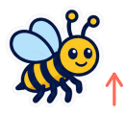 | 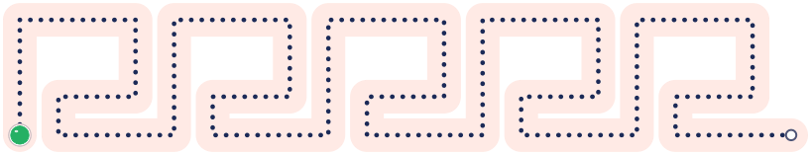
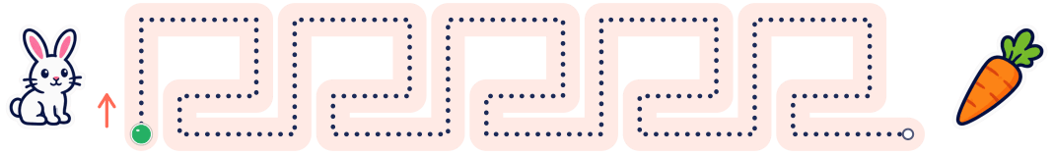

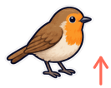


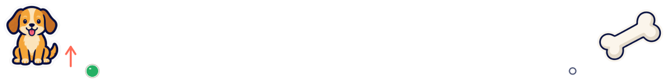
Nombre: __________________________________________________ Fecha: _____________________
Repasa los trazos: trazos variados
1. Empieza en el punto verde y sigue la flecha. Repasa despacio, sin levantar el lápiz. En la última fila, hazlo tú solo.

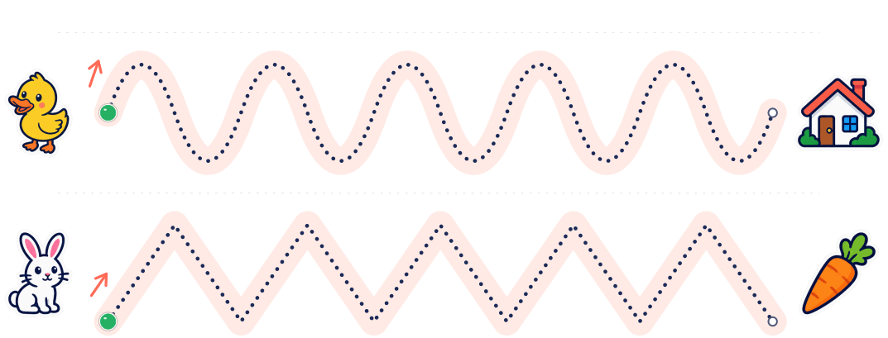

Nombre: __________________________________________________ Fecha: _____________________
Repasa los trazos: caminos
1. Sigue el camino con el dedo y después con el lápiz, desde el punto verde hasta el dibujo, sin salirte. En la última fila, hazlo tú solo.

 | 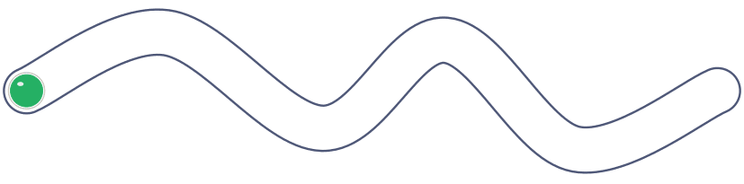 | 

 | 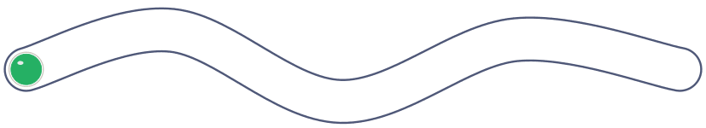 | 

 | 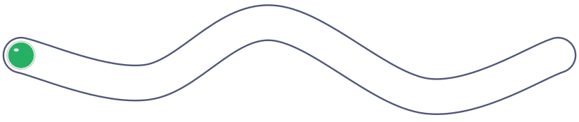 | 

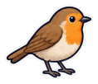 | 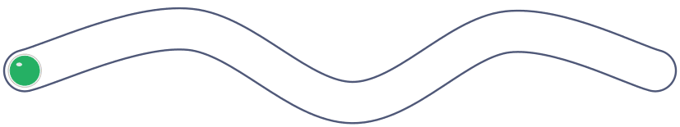 | 

Nombre: __________________________________________________ Fecha: _____________________
Repasa los trazos: líneas verticales
1. Empieza en el punto verde y sigue la flecha. Repasa despacio, sin levantar el lápiz. En la última fila, hazlo tú solo.
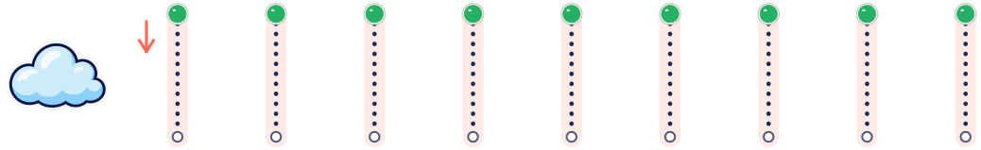
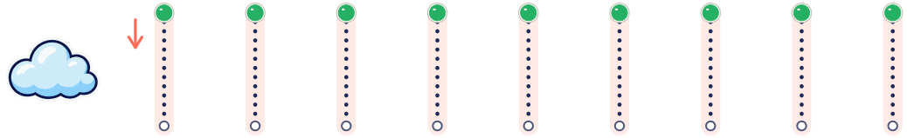
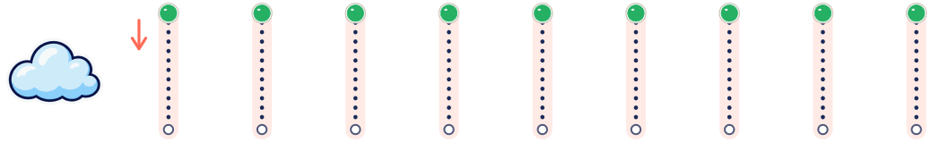
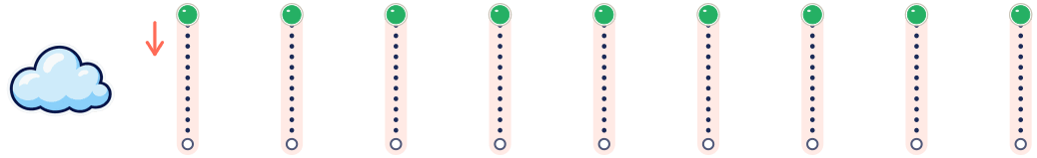

Nombre: __________________________________________________ Fecha: _____________________
Repasa los trazos: líneas horizontales
1. Empieza en el punto verde y sigue la flecha. Repasa despacio, sin levantar el lápiz. En la última fila, hazlo tú solo.

 |  | 

 |  | 

 |  | 

 |  | 
Nombre: __________________________________________________ Fecha: _____________________
Repasa los trazos: líneas inclinadas
1. Empieza en el punto verde y sigue la flecha. Repasa despacio, sin levantar el lápiz. En la última fila, hazlo tú solo.
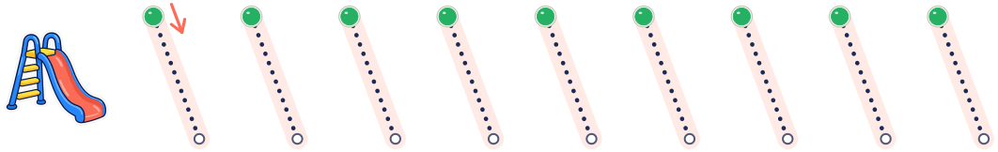
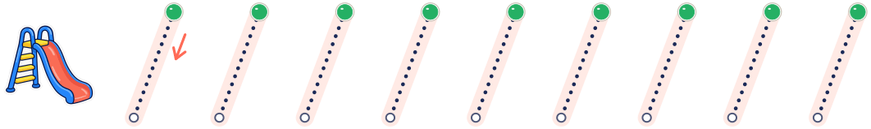
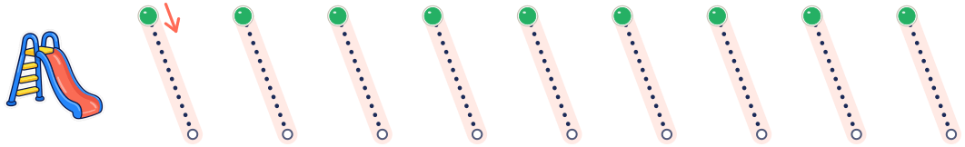
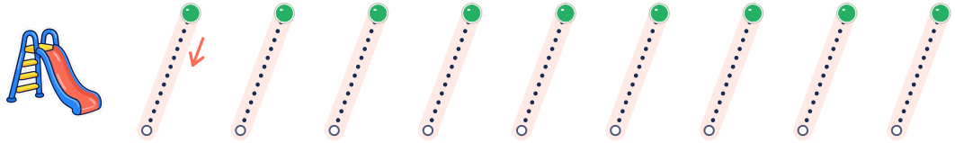
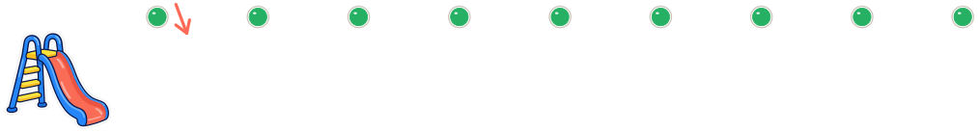
Nombre: __________________________________________________ Fecha: _____________________
Repasa los trazos: zigzag
1. Empieza en el punto verde y sigue la flecha. Repasa despacio, sin levantar el lápiz. En la última fila, hazlo tú solo.

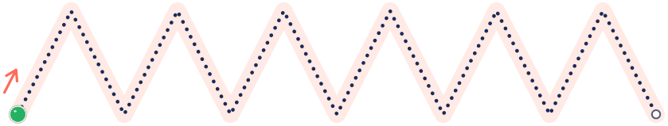

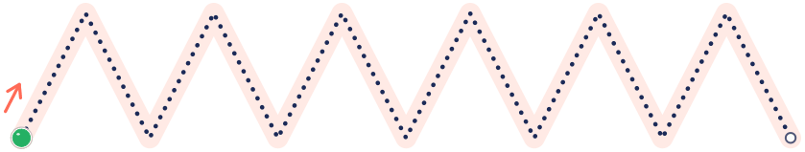

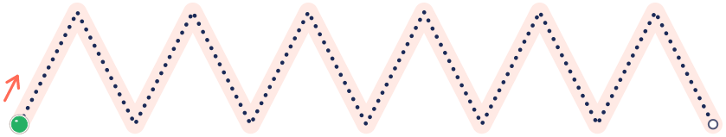

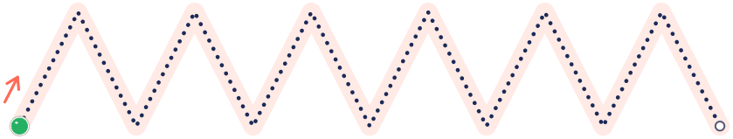

Nombre: __________________________________________________ Fecha: _____________________
Repasa los trazos: almenas
1. Empieza en el punto verde y sigue la flecha. Repasa despacio, sin levantar el lápiz. En la última fila, hazlo tú solo.

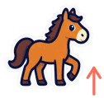 | 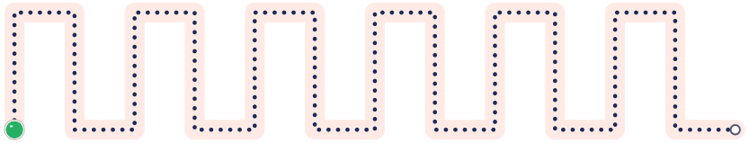 | 

 | 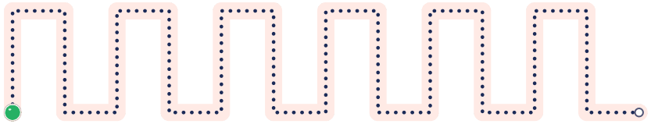 | 

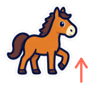 | 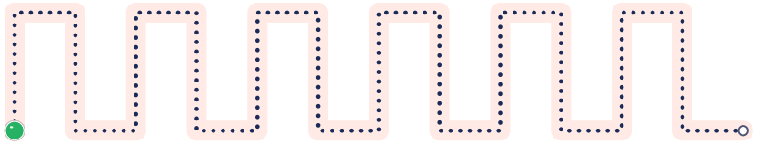 | 

 | 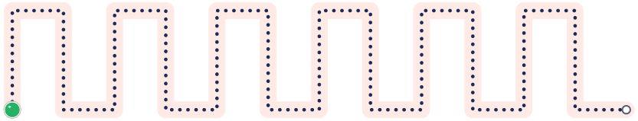 | 
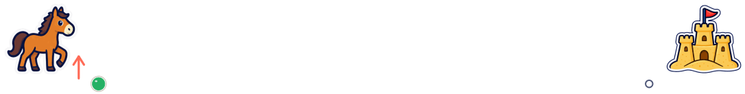
Nombre: __________________________________________________ Fecha: _____________________
Repasa los trazos: curvas
1. Empieza en el punto verde y sigue la flecha. Repasa despacio, sin levantar el lápiz. En la última fila, hazlo tú solo.

 | 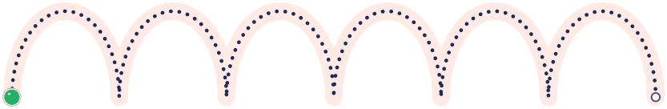 | 

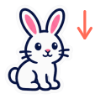 | 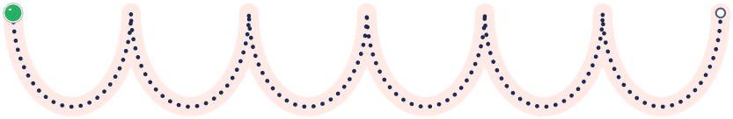 | 

 | 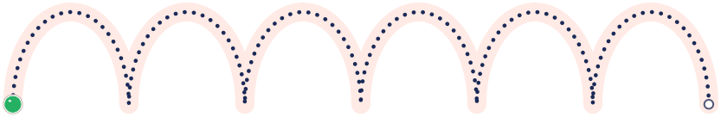 | 

 | 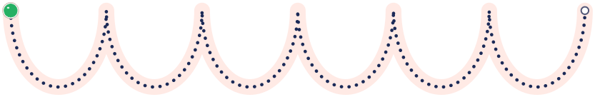 | 

Nombre: __________________________________________________ Fecha: _____________________
Repasa los trazos: ondas
1. Empieza en el punto verde y sigue la flecha. Repasa despacio, sin levantar el lápiz. En la última fila, hazlo tú solo.
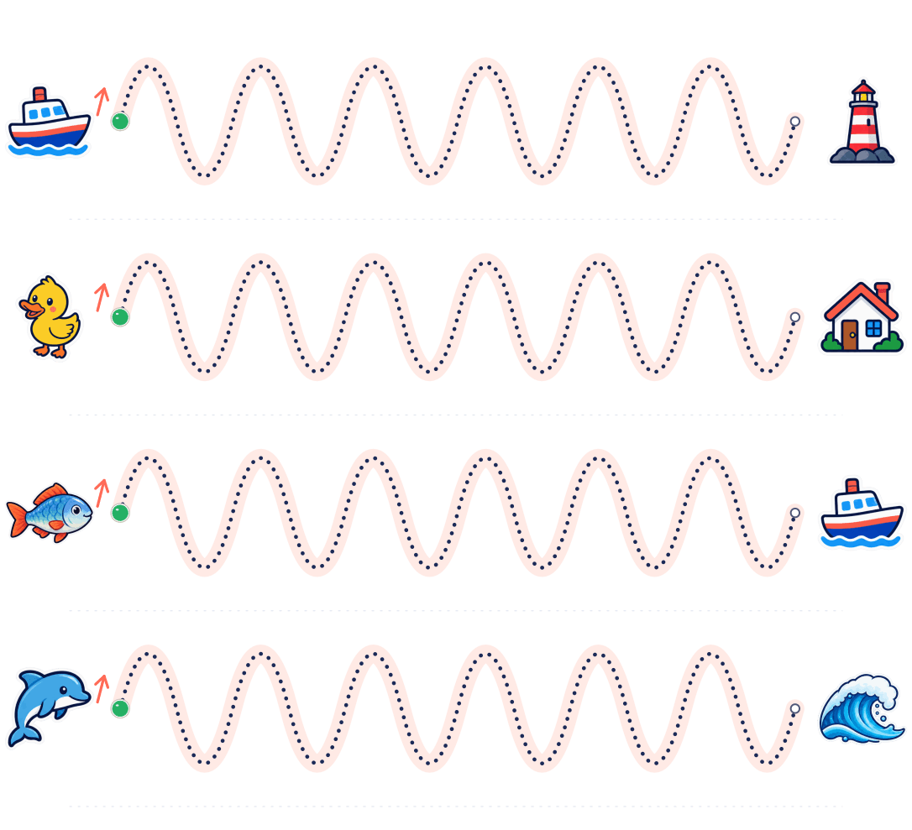

Nombre: __________________________________________________ Fecha: _____________________
Repasa los trazos: espirales
1. Empieza en el punto verde y sigue la flecha. Repasa despacio, sin levantar el lápiz. En la última fila, hazlo tú solo.

 | 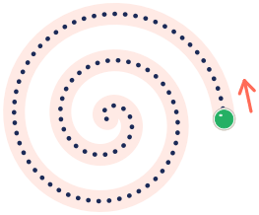 | 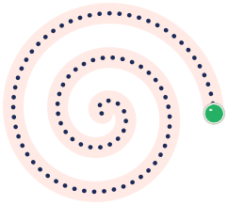 | 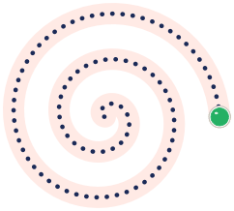

 | 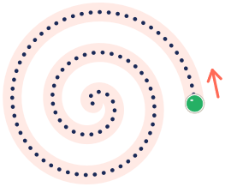 | 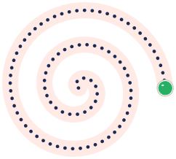 | 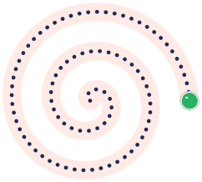

 | 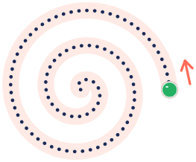 | 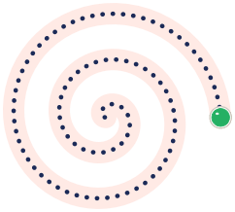 | 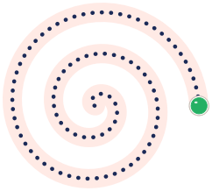
Nombre: __________________________________________________ Fecha: _____________________
Repasa los trazos: bucles
1. Empieza en el punto verde y sigue la flecha. Repasa despacio, sin levantar el lápiz. En la última fila, hazlo tú solo.

 | 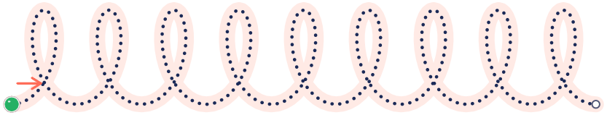 | 

 | 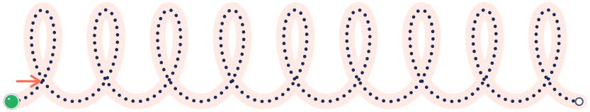

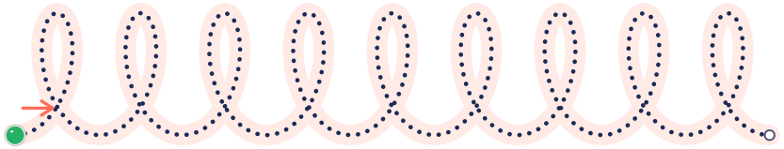

 | 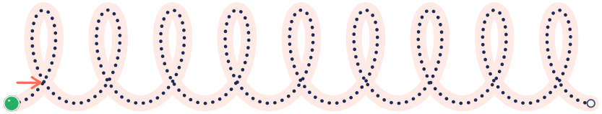 | 

Nombre: __________________________________________________ Fecha: _____________________
Repasa los trazos: grecas
1. Empieza en el punto verde y sigue la flecha. Repasa despacio, sin levantar el lápiz. En la última fila, hazlo tú solo.


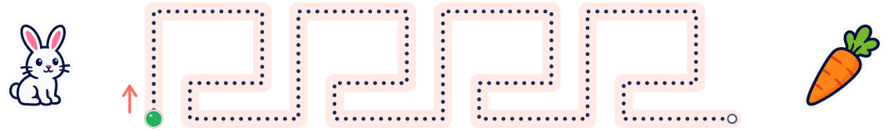
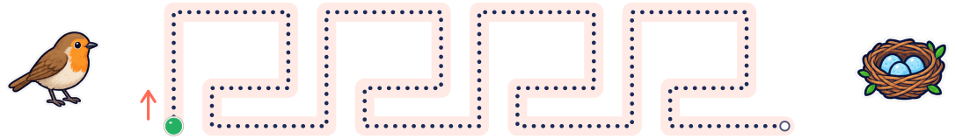

Nombre: __________________________________________________ Fecha: _____________________
Repasa los trazos: trazos variados
1. Empieza en el punto verde y sigue la flecha. Repasa despacio, sin levantar el lápiz. En la última fila, hazlo tú solo.

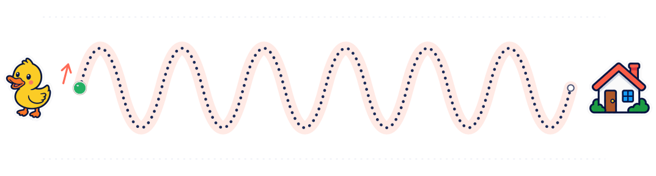

Nombre: __________________________________________________ Fecha: _____________________
Repasa los trazos: caminos
1. Sigue el camino con el dedo y después con el lápiz, desde el punto verde hasta el dibujo, sin salirte. En la última fila, hazlo tú solo.

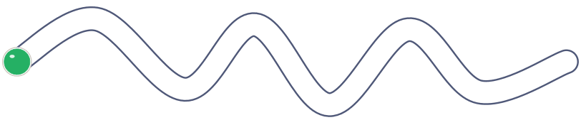

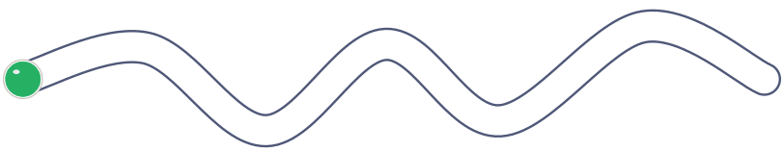

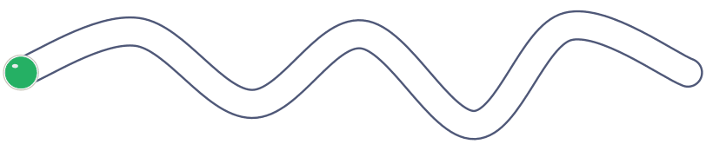

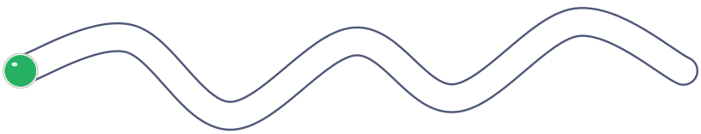
Nombre: __________________________________________________ Fecha: _____________________
Repasa los trazos: líneas verticales
1. Empieza en el punto verde y sigue la flecha. Repasa despacio, sin levantar el lápiz. En la última fila, hazlo tú solo.
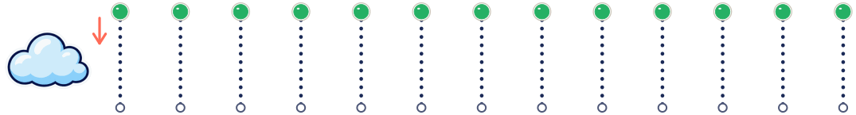
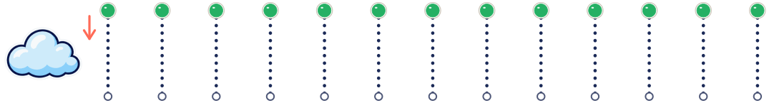
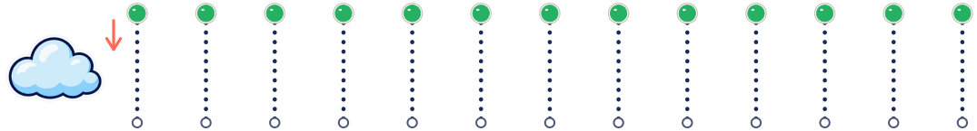
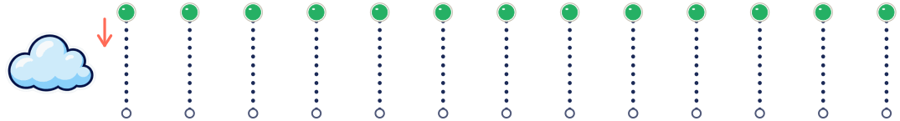

Nombre: __________________________________________________ Fecha: _____________________
Repasa los trazos: líneas horizontales
1. Empieza en el punto verde y sigue la flecha. Repasa despacio, sin levantar el lápiz. En la última fila, hazlo tú solo.

Nombre: __________________________________________________ Fecha: _____________________
Repasa los trazos: líneas inclinadas
1. Empieza en el punto verde y sigue la flecha. Repasa despacio, sin levantar el lápiz. En la última fila, hazlo tú solo.
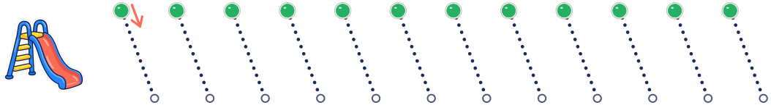
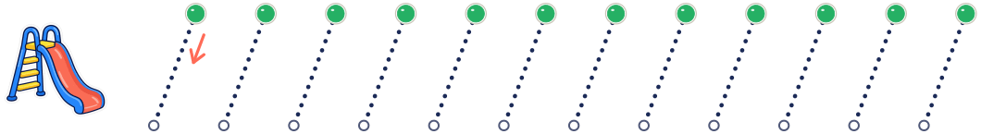
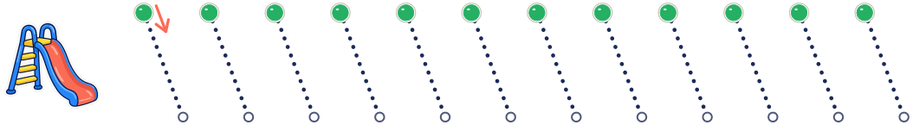
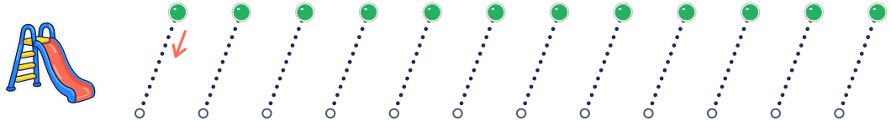
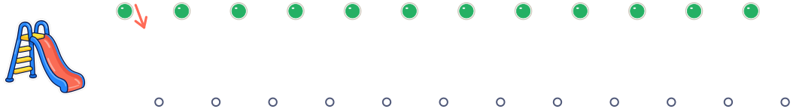
Nombre: __________________________________________________ Fecha: _____________________
Repasa los trazos: zigzag
1. Empieza en el punto verde y sigue la flecha. Repasa despacio, sin levantar el lápiz. En la última fila, hazlo tú solo.

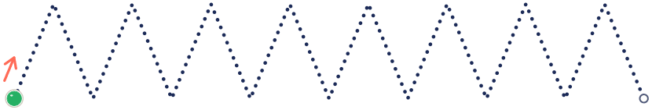

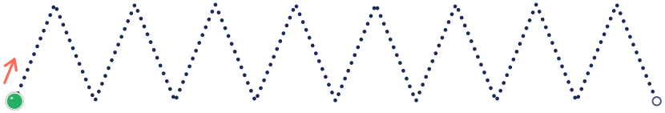

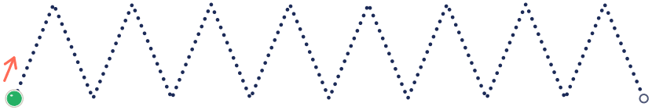

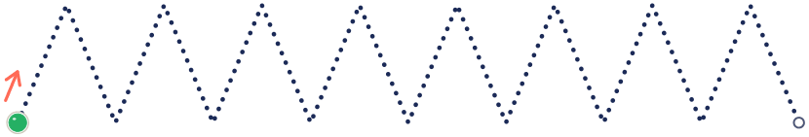

Nombre: __________________________________________________ Fecha: _____________________
Repasa los trazos: almenas
1. Empieza en el punto verde y sigue la flecha. Repasa despacio, sin levantar el lápiz. En la última fila, hazlo tú solo.

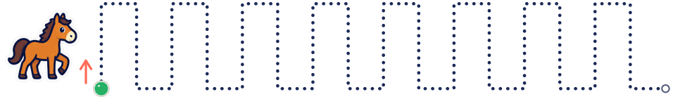



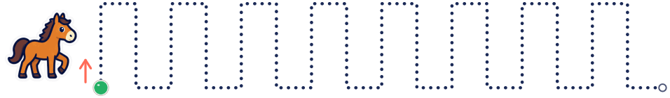


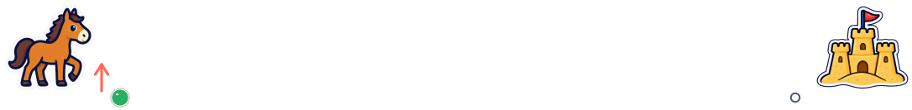
Nombre: __________________________________________________ Fecha: _____________________
Repasa los trazos: curvas
1. Empieza en el punto verde y sigue la flecha. Repasa despacio, sin levantar el lápiz. En la última fila, hazlo tú solo.



 | 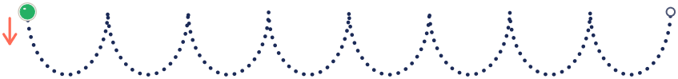

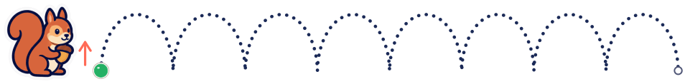



Nombre: __________________________________________________ Fecha: _____________________
Repasa los trazos: ondas
1. Empieza en el punto verde y sigue la flecha. Repasa despacio, sin levantar el lápiz. En la última fila, hazlo tú solo.
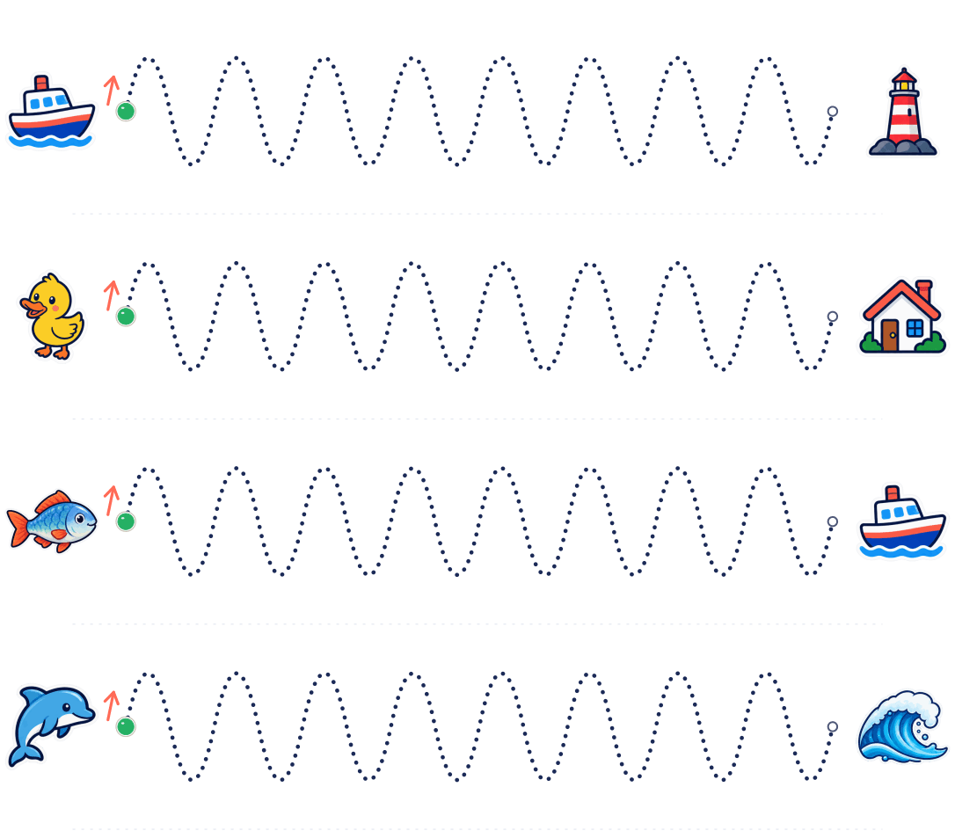

Nombre: __________________________________________________ Fecha: _____________________
Repasa los trazos: espirales
1. Empieza en el punto verde y sigue la flecha. Repasa despacio, sin levantar el lápiz. En la última fila, hazlo tú solo.

 | 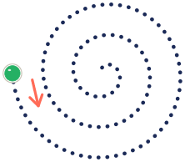 | 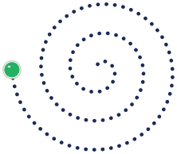

 | 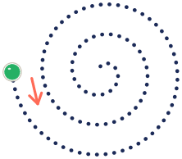 | 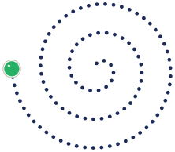

 | 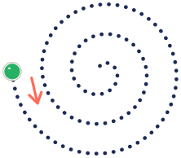 | 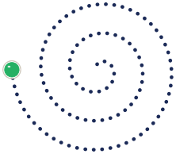

Nombre: __________________________________________________ Fecha: _____________________
Repasa los trazos: bucles
1. Empieza en el punto verde y sigue la flecha. Repasa despacio, sin levantar el lápiz. En la última fila, hazlo tú solo.

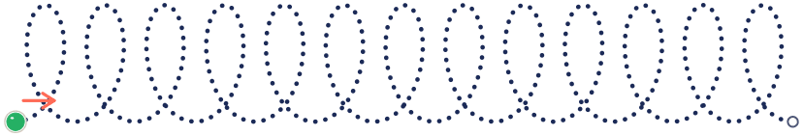

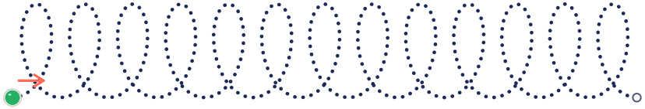

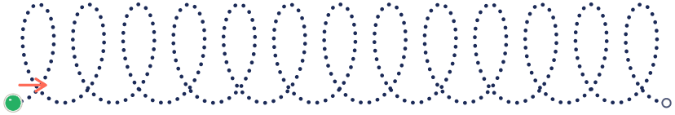

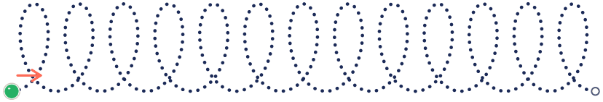

Nombre: __________________________________________________ Fecha: _____________________
Repasa los trazos: grecas
1. Empieza en el punto verde y sigue la flecha. Repasa despacio, sin levantar el lápiz. En la última fila, hazlo tú solo.

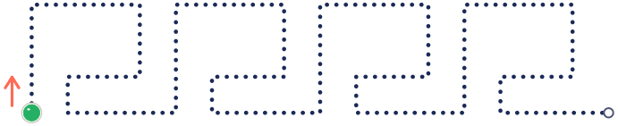

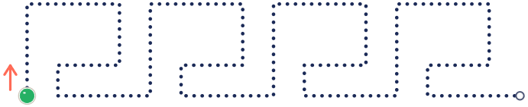

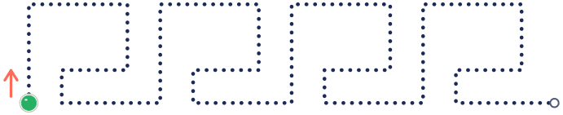

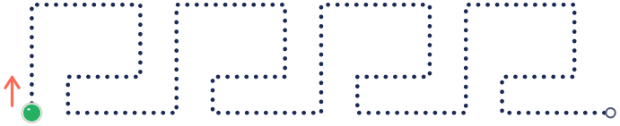

Nombre: __________________________________________________ Fecha: _____________________
Repasa los trazos: trazos variados
1. Empieza en el punto verde y sigue la flecha. Repasa despacio, sin levantar el lápiz. En la última fila, hazlo tú solo.

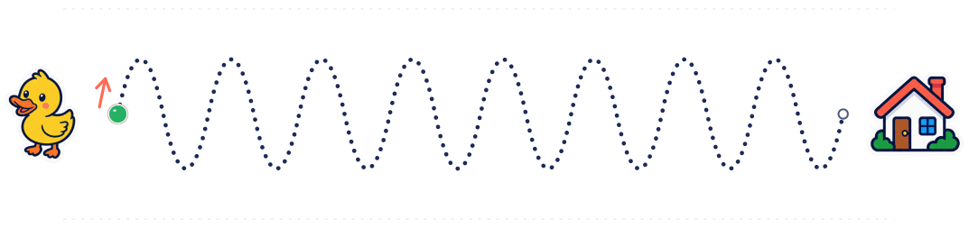

Para el docente
Cuadernillo de trazos y grafomotricidad
Objetivo
Cuadernillo de grafomotricidad para Infantil y preescolar: doce trazos en tres niveles
Cómo usarlo en clase
Antes del papel, el cuerpo: haz el trazo en grande con todo el grupo, en el aire, en la pizarra o en una bandeja de arena. En la ficha, primero se recorre con el dedo siguiendo la flecha y después con un lápiz grueso o una cera, despacio y sin levantarlo.
No hace falta seguir el cuadernillo de la primera hoja a la última: elige el nivel por lo que ves en la mano de cada niño o niña, no por su edad, y vuelve a un nivel anterior siempre que haga falta. Si aprieta mucho, cambia de lado la hoja o coge el lápiz con el puño, más fichas no lo arreglan: toca plastilina, pinzas, rasgado y ensartado.
Dos o tres filas bien hechas valen más que la hoja entera con prisa. Una ficha se puede repartir en dos días.
Uso de este documento
Puedes cambiar los textos, las preguntas y los renglones para adaptarlo a tu grupo. Los dibujos van como imagen: puedes moverlos, cambiarlos de tamaño o borrarlos.
Las letras van incrustadas en el archivo. Está preparado para verse como el PDF en Microsoft Word y en LibreOffice; si cambias textos, revisa los saltos de página antes de imprimir.
En Google Docs también se puede editar, pero usa otra letra y otro espacio entre líneas, y algún bloque puede pasar a la hoja siguiente. Para imprimir tal cual, usa el PDF.
Úsalo con tu alumnado y en tu centro. Conserva el pie con aulapedia.com y no lo publiques en otras webs: comparte el enlace.
https://aulapedia.com/cuadernillos/trazos-y-grafomotricidad/

